Pasta grundopskrift

250g hvedemel
250g durummel (kan om nødvendigt erstattes af hvedemel)
3 store æg
8 æggeblommer

Hæld begge meltyper på en ren bordplade, lav en fordybning i midten og fyld op med æg og æggeblommer.
Bryd æggene med en gaffel og bland med melet.
Når konsistensen begynder at blive fast, æltes videre med hænderne, til dejen er blød, glat og elastisk med en blank overflade.
Pak dejen i husholdningsfilm og læg den på køl.
Jeg brugeren hånd pastamaskine til udrulning af dejen i 10 cm brede, tynde plader.
Prøv at få fat i sådan én, de er fremragende, går sjældent i stykker og kan fås for under 500 kroner.
Man kan selvfølgelig også bruge en kagerulle, men så tager det væsentlig længere tid at rulle dejen helt tynd.
Del dejen op i 4 kugler og dæk dem til.
Arbejd med én kugle ad gangen, pres den lidt flad med hånden og kør den så igennem pastamaskinens tykkeste rille.
Læg dejen sammen på midten, drys lidt mel på begge sider og kør den atter gennem maskinen på tyndere og tyndere rille.
Fortsæt på denne måde - som regel 4-5 gange, til pastapladerne er 1-2 mm tykke afhængigt at, hvad pastaen skal bruges til.
Det kræver lidt øvelse, men når man først har lært det, så er pasta bare lige noget, man smækker sammen.
Det gælder blot om at finde ud at, hvordan pasta reagerer.
Pastaen kan holde sig frisk på køl 0,5 dag, men man kan også tørre den og opbevare den i lufttætte beholdere.

Tortellini

Rul pastaen ud i 10 cm brede plader à 1 mm tykkelse, hvorefter de kan fyldes med ens foretrukne fyld og formes til tortellini.
Arbejd stadig med 1 plade ad gangen og dæk resten med et fugtigt klæde.
Trin 1:
Læg en pastaplade på et meldrysset bord, skær den i firkanter à 10 x 10 cm.
Læg i stor teskefuld fyld på hver firkant lige under midten.
Pensl omhyggeligt lidt vand omkring fyldet med en ren bagepensel, så pastaen kan "klistre" godt sammen.
Trin 2:
Fold hver firkant diagonalt til trekanter, så fyldet lukkes inde - det gør selvfølgelig ikke, noget, at tortellinierne bliver lidt "rustikke', det får dem bare til at se endnu mere hjemmelavede ud.
Pres kanterne sammen med håndsiden omkring fyldet, så tortellinierne bliver grundigt forseglet, og sørg for at al luft er presset ud.
Trin 3:
Hold den lange side ind mod dig selv og fol sammen.
Trin 4:
Lad de to spidser mødes på midten og pres dem godt sammen.
Tortellinierne kan koges med det samme eller opbevares 3-4 timer på køl på en meldrysset bakke, hvis de først skal spises senere.

Tortellini med ricotta. citron, parmesan og salviesmør

4-6 personer
400 g ricotta, gerne bøffelricotta
saft og skal af 2 citroner
1 stor håndfuld reven pecorino (fåreost)
1 stor håndfuld reven parmesan
salt, friskkværnet sort peber
1 portion pastadej
2 store kugler smør
1 stor håndfuld salvieblade
Pisk ricotta, citronskal, pecorino og næsten al parmesan sammen med en gaffel.
Smag til med krydderier.
Fyld tortellinierne med 1 teskefuld fyld og kog dem i kogende vand med salt 3-4 minutter.
Varm en stor sautérpande op, sautér salviebladene sprøde og smørret brusende, men endelig ikke branket.
Vend de afdryppede tortellini i smørret og smag til med citronsaft.
Servér øjeblikkeligt med et ordentligt drys parmesan på toppen.

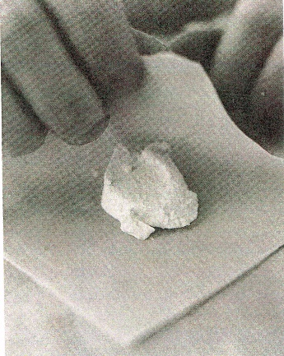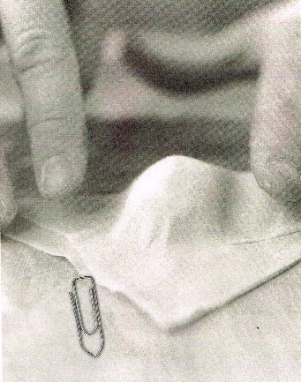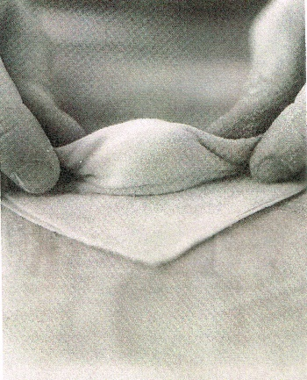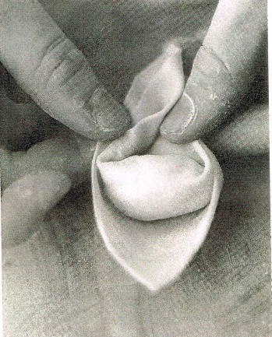

Lammekebab

600 G HAKKET LAMMEKØD
2 LØG
2-3 FED HVIDLØG
1 SPSK RISTET OG KNUST SPIDSKOMMEN
2-3 KVISTE BREDBLADET PERSILLE
LIDT MADOLIE TIL STEGNING
5-6 TRÆSPYD LAGT I VAND
SALT OG FRISKKVÆRNET PEBER

TILBEHØR BULGUR
Kom det hakkede kød i en skål og rør det sejt med salt. Krydr med peber.
Hak løg og hvidløg fint.
Vip det i kødet sammen med spidskommen og hakket persille.
Rør det sammen og form farsen til fem-seks aflange bolde.
Sæt boldene på hvert deres spyd.
Steg derpå hvert spyd på en grill- eller stegepande i olie, så de bliver godt brunet og tager farve (det er vigtigt, at de virkelig tager farve, da dette er med til at give den gode kebabsmag).
Tag spyddene af varmen og gen varm dem derefter i en ovn.
Server med salat af rødløg, mynte og yoghurt.

KØKKENTIP Man kan udmærket lave kebab af hakket oksekød i stedet.

FRISK SALAT AF RØDLØG, MYNTE OG YOGHURT

1-2 RØDLØG
1-2 SPSK YOGHURT NATUREL
SAFT AF ½ CITRON
2-3 KVISTE MYNTE
SALT OG FRISKKVÆRNET PEBER
Pil og skær rødløget i helt tynde ringe - så tynde som overhovedet muligt.
Kom dem i en skål og tilsæt lidt yoghurt og citronsaft.
Krydr med salt og peber og smag til med citronsaft.
Pluk mynten og snit bladene groft eller kom dem ved salaten hele.
Vend salaten sammen.

